Пояснительная записка

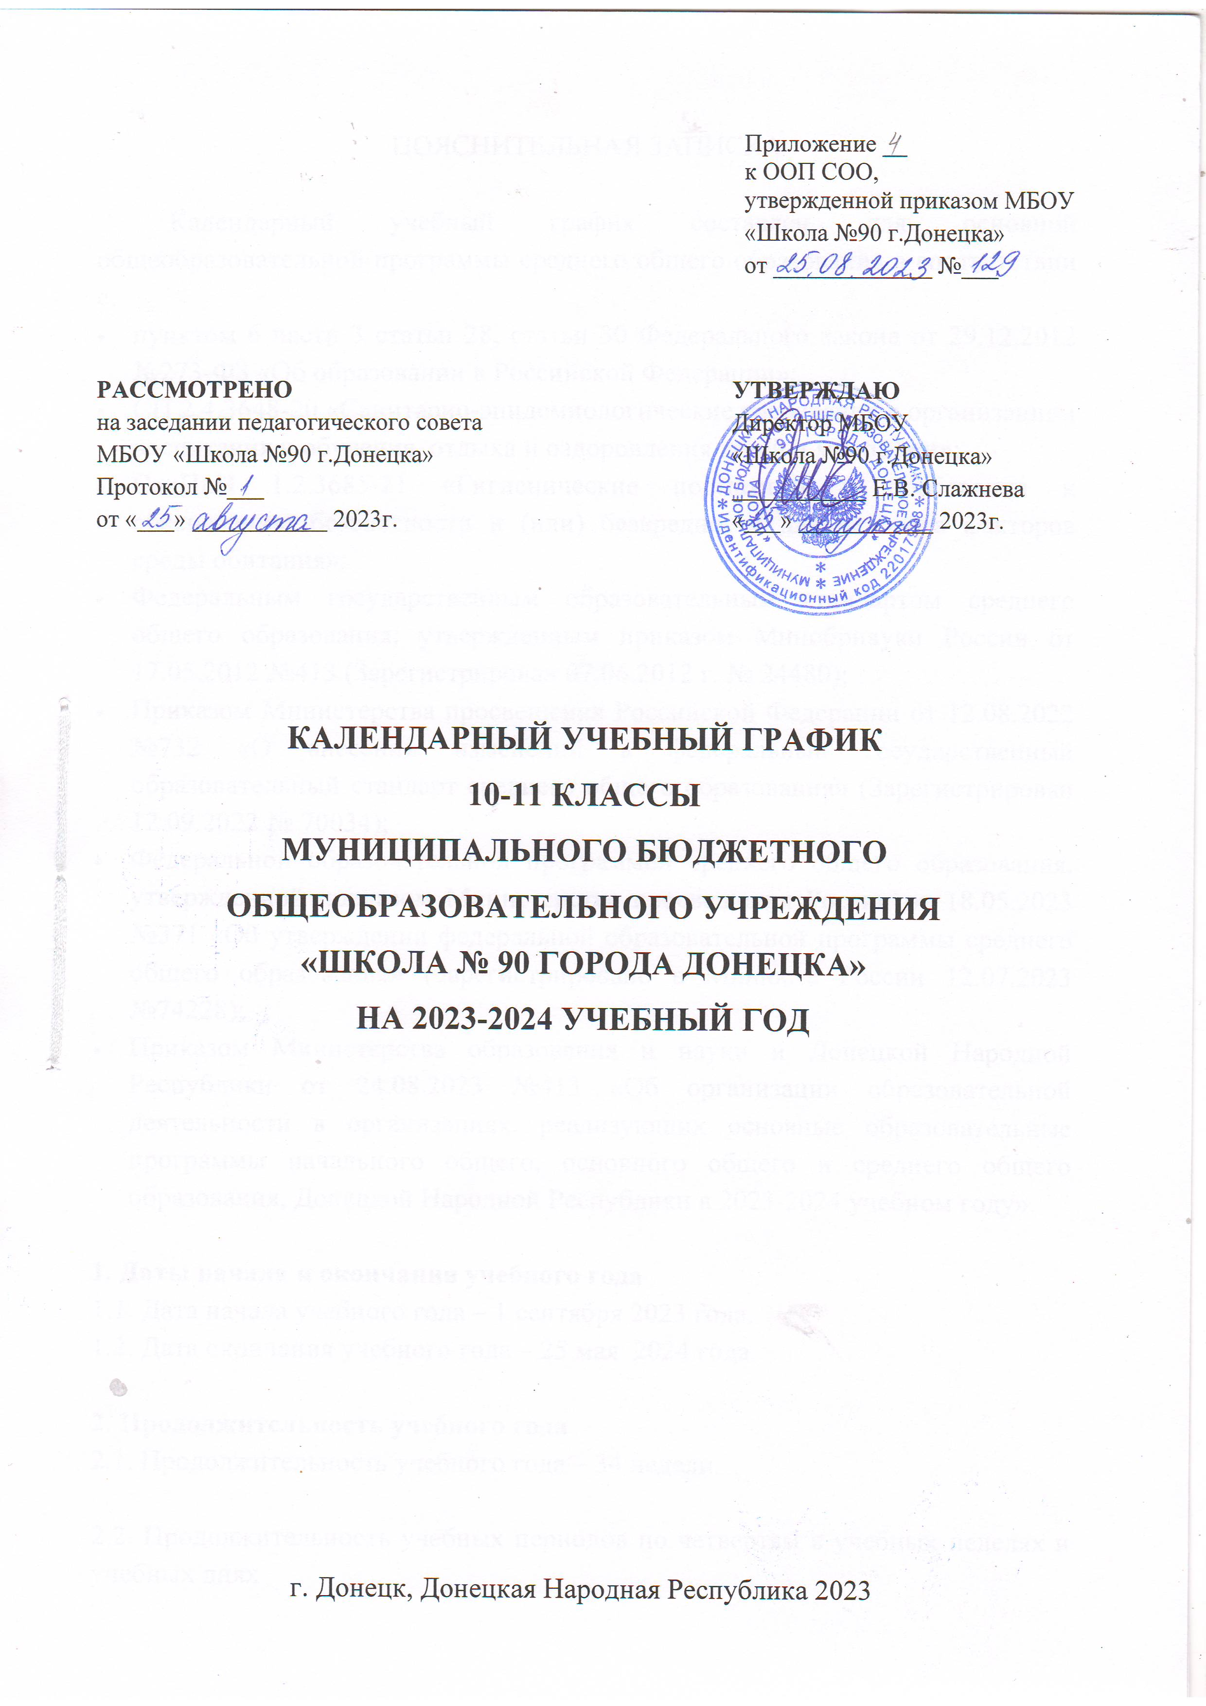

Календарный учебный график составлен для основной общеобразовательной программы среднего общего образования в соответствии с:

* пунктом 6 части 3 статьи 28, статьи 30 Федерального закона от 29.12.2012 №273-ФЗ «Об образовании в Российской Федерации»;
* СП 2.4.3648-20 «Санитарно-эпидемиологические требования к организациям воспитания и обучения, отдыха и оздоровления детей и молодежи»;
* СанПиН 1.2.3685-21 «Гигиенические нормативы и требования к обеспечению безопасности и (или) безвредности для человека факторов среды обитания»;
* Федеральным государственным образовательным стандартом среднего общего образования, утвержденным приказом Минобрнауки России от 17.05.2012 №413 (Зарегистрирован 07.06.2012 г. № 24480);
* Приказом Министерства просвещения Российской Федерации от 12.08.2022 №732 «О внесении изменений в федеральный государственный образовательный стандарт среднего общего образования» (Зарегистрирован 12.09.2022 № 70034);
* [Федеральной образовательной программой среднего общего образования, утвержденной приказом Министерства просвещения России от 18.05.2023 №371 «Об утверждении федеральной образовательной программы среднего общего образования» (Зарегистрировано в Минюсте России 12.07.2023 №74228);](https://100ballnik.com/)
* Приказом Министерства образования и науки и Донецкой Народной Республики от 24.08.2023 №413 «Об организации образовательной деятельности в организациях, реализующих основные образовательные программы начального общего, основного общего и среднего общего образования, Донецкой Народной Республики в 2023-2024 учебном году».

**1. Даты начала и окончания учебного года**

1.1. Дата начала учебного года – 1 сентября 2023 года.

1.2. Дата окончания учебного года – 25 мая 2024 года.

**2. Продолжительность учебного года**

2.1. Продолжительность учебного года – 34 недели.

2.2. Продолжительность учебных периодов по четвертям в учебных неделях и учебных днях

**10-11-е классы**

|  |  |  |  |  |
| --- | --- | --- | --- | --- |
| **Учебный период** | **Дата** | | **Продолжительность** | |
| **Начало** | **Окончание** | **Количество**  **учебных недель** | **Количество**  **учебных дней** |
| I четверть | 01.09.2023 | 27.10.2023 | 8 | 40 |
| II четверть | 07.11.2023 | 29.12.2023 | 8 | 39 |
| III четверть | 09.01.2024 | 22.03.2024 | 11 | 52 |
| IV четверть | 01.04.2024 | 25.05.2024 | 7 | 34 |
| **Итого в учебном году** | | | 34 | 165 |

**3. Сроки и продолжительность каникул**

**10-11-е классы**

|  |  |  |  |
| --- | --- | --- | --- |
| **Каникулярный период** | **Дата** | | **Продолжительность каникул** |
| **Начало** | **Окончание** |
| Осенние каникулы | 28.10.2023 | 05.11.2023 | 9 |
| Зимние каникулы | 30.12.2023 | 07.01.2024 | 9 |
| Весенние каникулы | 23.03.2024 | 31.03.2024 | 9 |
| **Итого** | | | **27** |

**4. Сроки проведения промежуточной аттестации**

Промежуточная аттестация обучающихся 10-11-х классов проводится в соответствии с «Положением о формах, периодичности и порядке текущего контроля успеваемости и промежуточной аттестации обучающихся Муниципального бюджетного общеобразовательного учреждения «Школа 90 города Донецка», без прекращения образовательной деятельности, в форме годового оценивания по учебным предметам (учебным курсам, учебным модулям) учебного плана.

**5. Дополнительные сведения**

5.1. Режим работы образовательной организации

|  |  |
| --- | --- |
| **Период учебной деятельности** | **10–11-е классы** |
| Учебная неделя (дней) | 5 |
| Урок (минут) | 45 |
| Перерыв (минут) | 10–20 |
| Периодичность промежуточной аттестации | 1 раз в год |

5.2. Распределение образовательной недельной нагрузки

|  |  |
| --- | --- |
| **Образовательная деятельность** | **10–11-е классы** |
| Урочная | 34 |
| Внеурочная | 5 |

5.3. Расписание звонков и перемен

|  |  |  |
| --- | --- | --- |
| **Урок** | **Продолжительность урока** | **Продолжительность перемены** |
| 1-й | 08:00–08:45 | 10 минут |
| 2-й | 08:55–9:40 | 20 минут |
| 3-й | 10:00–10:45 | 20 минут |
| 4-й | 11:05–11:50 | 10 минут |
| 5-й | 12:00–12:45 | 15 минут |
| 6-й | 13:00–13:45 | 15 минут |
| 7-й | 14:00–14:45 | – |
| Перерыв между уроками и занятиями внеурочной деятельности – 30 минут | | |
| Внеурочная деятельность | С 15:15 | – |

**Календарь на 2023/2024 учебный год**

**10-11-е классы**

|  |  |  |  |  |  |  |  |  |  |  |  |  |  |  |  |  |  |  |  |  |  |  |  |  |  |  |  |  |  |  |  |  |  |  |  |  |  |  |  |  |  |  |  |  |  |  |  |  |  |  |  |  |  |  |  |  |  |  |  |  |  |  |  |  |  |  |  |  |  |  |  |  |  |  |  |  |  |  |  |  |  |  |  |  |  |  |  |  |  |  |  |  |  |  |  |  |  |  |  |  |  |  |  |  |  |  |  |  |  |  |  |  |  |  |  |  |  |  |  |  |  |  |  |  |  |  |  |  |
| --- | --- | --- | --- | --- | --- | --- | --- | --- | --- | --- | --- | --- | --- | --- | --- | --- | --- | --- | --- | --- | --- | --- | --- | --- | --- | --- | --- | --- | --- | --- | --- | --- | --- | --- | --- | --- | --- | --- | --- | --- | --- | --- | --- | --- | --- | --- | --- | --- | --- | --- | --- | --- | --- | --- | --- | --- | --- | --- | --- | --- | --- | --- | --- | --- | --- | --- | --- | --- | --- | --- | --- | --- | --- | --- | --- | --- | --- | --- | --- | --- | --- | --- | --- | --- | --- | --- | --- | --- | --- | --- | --- | --- | --- | --- | --- | --- | --- | --- | --- | --- | --- | --- | --- | --- | --- | --- | --- | --- | --- | --- | --- | --- | --- | --- | --- | --- | --- | --- | --- | --- | --- | --- | --- | --- | --- | --- | --- | --- |
| Сентябрь - 21 у.д.   |  |  |  |  |  |  |  | | --- | --- | --- | --- | --- | --- | --- | | П | В | С | Ч | П | С | В | |  |  |  |  | **1** | 2 | 3 | | 4 | 5 | 6 | 7 | 8 | 9 | 10 | | 11 | 12 | 13 | 14 | 15 | 16 | 17 | | 18 | 19 | 20 | 21 | 22 | 23 | 24 | | 25 | 26 | 27 | 28 | 29 | 30 | 1 | | Октябрь - 19 у.д.   |  |  |  |  |  |  |  | | --- | --- | --- | --- | --- | --- | --- | | П | В | С | Ч | П | С | В | | 2 | 3 | 4 | 5 | 6 | 7 | 8 | | 9 | 10 | 11 | 12 | 13 | 14 | 15 | | 16 | 17 | 18 | 19 | 20 | 21 | 22 | | 23 | 24 | 25 | 26 | 27 | 28 | 29 | | 30 | 31 |  |  |  |  |  | | Ноябрь - 18 у.д.   |  |  |  |  |  |  |  | | --- | --- | --- | --- | --- | --- | --- | | П | В | С | Ч | П | С | В | |  |  | 1 | 2 | 3 | 4 | 5 | | 6 | 7 | 8 | 9 | 10 | 11 | 12 | | 13 | 14 | 15 | 16 | 17 | 18 | 19 | | 20 | 21 | 22 | 23 | 24 | 25 | 26 | | 27 | 28 | 29 | 30 |  |  |  | |
| Декабрь - 21 у.д.   |  |  |  |  |  |  |  | | --- | --- | --- | --- | --- | --- | --- | | П | В | С | Ч | П | С | В | |  |  |  |  | 1 | 2 | 3 | | 4 | 5 | 6 | 7 | 8 | 9 | 10 | | 11 | 12 | 13 | 14 | 15 | 16 | 17 | | 18 | 19 | 20 | 21 | 22 | 23 | 24 | | 25 | 26 | 27 | 28 | 29 | 30 | 31 | | Январь - 17 у.д.   |  |  |  |  |  |  |  | | --- | --- | --- | --- | --- | --- | --- | | П | В | С | Ч | П | С | В | | 1 | 2 | 3 | 4 | 5 | 6 | 7 | | 8 | 9 | 10 | 11 | 12 | 13 | 14 | | 15 | 16 | 17 | 18 | 19 | 20 | 21 | | 22 | 23 | 24 | 25 | 26 | 27 | 28 | | 29 | 30 | 31 |  |  |  |  | | Февраль - 20 у.д.   |  |  |  |  |  |  |  | | --- | --- | --- | --- | --- | --- | --- | | П | В | С | Ч | П | С | В | |  |  |  | 1 | 2 | 3 | 4 | | 5 | 6 | 7 | 8 | 9 | 10 | 11 | | 12 | 13 | 14 | 15 | 16 | 17 | 18 | | 19 | 20 | 21 | 22 | 23 | 24 | 25 | | 26 | 27 | 28 | 29 |  |  |  | |
| Март - 15 у.д.   |  |  |  |  |  |  |  | | --- | --- | --- | --- | --- | --- | --- | | П | В | С | Ч | П | С | В | |  |  |  |  | 1 | 2 | 3 | | 4 | 5 | 6 | 7 | 8 | 9 | 10 | | 11 | 12 | 13 | 14 | 15 | 16 | 17 | | 18 | 19 | 20 | 21 | 22 | 23 | 24 | | 25 | 26 | 27 | 28 | 29 | 30 | 31 | | Апрель - 21 у.д.   |  |  |  |  |  |  |  | | --- | --- | --- | --- | --- | --- | --- | | П | В | С | Ч | П | С | В | | 1 | 2 | 3 | 4 | 5 | 6 | 7 | | 8 | 9 | 10 | 11 | 12 | 13 | 14 | | 15 | 16 | 17 | 18 | 19 | 20 | 21 | | 22 | 23 | 24 | 25 | 26 | 27 | 28 | | 29 | 30 |  |  |  |  |  | | Май - 13 у.д.   |  |  |  |  |  |  |  | | --- | --- | --- | --- | --- | --- | --- | | П | В | С | Ч | П | С | В | |  |  | 1 | 2 | 3 | 4 | 5 | | 6 | 7 | 8 | 9 | 10 | 11 | 12 | | 13 | 14 | 15 | 16 | 17 | 18 | 19 | | 20 | 21 | 22 | 23 | 24 | **25** | 26 | |  |  |  |  |  |  |  | |
|  | |  |  | | --- | --- | |  | каникулы | |  | праздники | |  | выходные | |  | учебные дни | | |